Buenas tardes, Dra. Alejandra, remito indicaciones dentro del proceso instaurado por el señor José James Zapata:

Demandante: José James Zapata

Demandado: La Equidad Seguros de Vida

Radicado: 76001310501320220037800

Juzgado: Trece Laboral Del Circuito De Cali

Afiliado: José James Zapata C.C. 76141012

Siniestro: 338460

Fecha: 22/7/2012

EPS: Saludcopp

AFP: Protección

Estado: Retirado

Cargo: Estibador

IBC: 644.350

Empleador: APOYOS INDUSTRIALES SA

NIT: 800035851

**Pretensiones:**

*a. Se reconozca al señor* ***JOSE JAMES ZAPATA BONILLA,*** *mayor de edad, y vecino de esta ciudad, identificado con la cédula de ciudadanía No. 76.141.012 de Caloto (Cauca), el aumento en el porcentaje de pérdida de capacidad laboral, con una valoración actualizada, unificada e integral de todos sus diagnósticos médicos, para acceder a la prestación pensional de invalidez.*

***b.*** *Que se le establezca el origen, su fecha de estructuración, califique, y valore su pérdida de capacidad laboral, de forma integral con todos sus diagnósticos médicos soportados en su historial de salud médico.*

***c.*** *Que se deje sin valor y efecto el dictamen de pérdida de capacidad laboral No. 338460 del 15 de marzo de 2019, emitido por la Junta Regional de Calificación de Invalidez del Valle Del Cauca.*

***e.*** *Condenar a la SOCIEDAD ADMINISTRADORA DE FONDOS DE PENSIONES Y CESANTIAS PORVENIR S.A”, a reconocer y pagar al señor* ***JOSE JAMES ZAPATA BONILLA,*** *mayor de edad, y vecino de esta ciudad, identificado con la cédula de ciudadanía No. 76.141.012 de Caloto (Cauca), la Pensión por invalidez si se determina que su enfermedad es de origen común a partir del 22 de julio del 2015.*

***f.*** *Condenar a la A.R.L. LA EQUIDAD SEGUROS DE VIDA O.C****.****, a reconocer y pagar al señor* ***JOSE JAMES ZAPATA BONILLA,*** *mayor de edad, y vecino de esta ciudad, identificado con la cédula de ciudadanía No. 76.141.012 de Caloto (Cauca), la Pensión por invalidez si se determina que su enfermedad es de origen es laboral, a partir del 22 de julio del 2015.*

***g.*** *Que se paguen todas las mesadas retro activas a partir del 30 de diciembre de 2015. fecha de despido injustificado.*

***h.*** *Que se condene a las demandadas a quien corresponda, al pago de los intereses moratorios a los que haya lugar conforme lo estipula la Ley.*

***i.*** *Que se Indexe cualquier suma reconocida dentro del Proceso.*

***j.*** *Que se condene en costas a las demandadas a quien corresponda en caso de oposición.*

***k.*** *Cualquier otro derecho que a favor de mi poderdante resultare probado en juicio de acuerdo con las facultades, extra y ultra patita.*

***l. COMO PRETENSION SUSIBDIARIA****: Solicito Condenar a la A.R.L. LA EQUIDAD SEGUROS DE VIDA O.C****.****, a reconocer y pagar al señor* ***JOSE JAMES ZAPATA BONILLA,*** *mayor de edad, y vecino de esta ciudad, identificado con la cédula de ciudadanía No. 76.141.012 de Caloto (Cauca), la indemnización en el porcentaje de pérdida de capacidad laboral, de no alcanzar su calificación para la Pensión por invalidez y si se determina que su enfermedad es de origen es laboral, a partir del 22 de julio del 2015.*

**Antecedentes:**

El Sr. Zapata registra tres afiliaciones, la última de ella con fecha de inicio el 2 de febrero de 2015 con fecha de retiro el 31 de octubre de 2015 con el empleador APOYOS INDUSTRIALES SA identificado con el NIT 800035851, tal y como se evidencia:

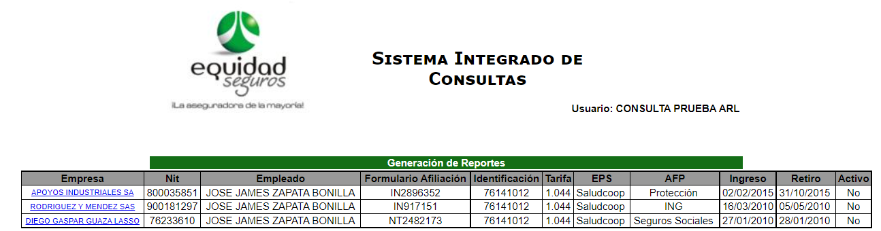

En el sistema atep registra el siguiente evento 338460 de fecha 22 de julio de 2015 reportado como accidente de trabajo:

Siniestro de fecha: 22 de julio de 2015

Reporte:

*Se encontraba dentro del vehículo cargando producto de pañales, la estiba quedando vacía y al momento de levantar para apilar se desplomo la mercancía que se encontraba arrumada en el vehículo generando contacto del producto con la estiba ocasionando que la estiba golpeara el pie izquierdo del colaborador.*

**Calificación de Primera oportunidad de PCL:**

Fecha: 18 de marzo de 2019

Origen: Laboral

Diagnóstico: Traumatismo de nervio peroneo en pierna izquierda

Fecha de Estructuración: 11/05/2017

Calificación: 14.85 %

El señor Zapata presentó inconformidad.

**Dictamen en primera instancia:**

Fecha: 20 junio de 2019

Origen: Laboral

Diagnóstico: traumatismos de otros nervios a nivel de la pierna (luxacion axonal parcial del nervio peroneo superficial izquierdo

Fecha de Estructuración: 11/05/2017

Calificación: 12.50 %

Frente al dictamen el demandante presentó recurso de apelación.

**Dictamen en segunda instancia:**

Fecha: 24 de abril 2020

Origen: Laboral

Diagnóstico: Traumatismo de otros nervios a nivel de la pierna lesión axonal parcial del nervio peroneo superficial izquierdo

Fecha de Estructuración: 11/05/2017

Calificación: 14.85 %

**Aceptación de la PCL: Pago de IPP**

Fecha: 03 de febrero de 2021

Valor: $ 7.026.257

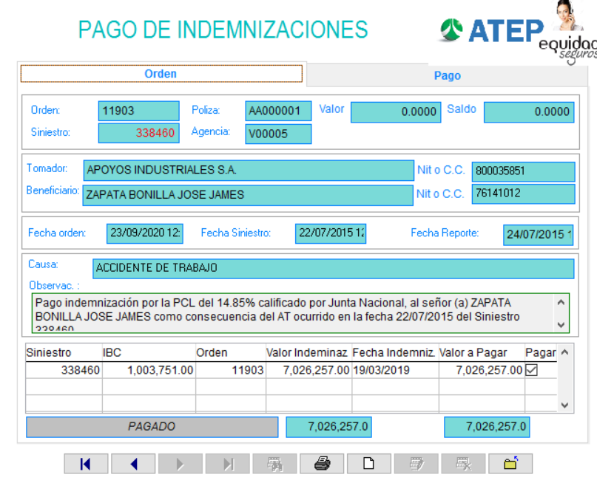

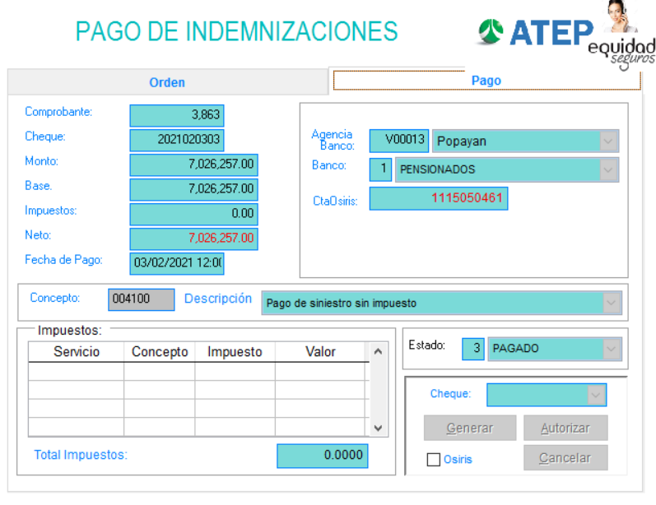

**Calificación de origen:**

Fecha: 15 de octubre de 2021

N° dictamen: 27634.

Origen: No derivado del evento

Diagnóstico: F329 EPISODIO DEPRESIVO, NO ESPECIFICADO

Fecha Accidente: 22/07/2015.

Presentó controversia, se radicó el expediente en la JRCI y se solicitó el pago de honorarios a la AFP.

En consideración de lo expuesto, se agradece oponerse a la prosperidad de las pretensiones en contra de La Equidad Seguros.

Yenny Andrea Rey Rojas

Abogada DLA.